Взаимоотношения в семье и ревность детей.

Детская ревность – явление достаточно распространенное. Семьи, в которых двое и больше детей, сталкиваются с этим ежедневно. То старший ребенок обижает младшего, они ссорятся и дерутся, то младший прогоняет папу, когда тот пытается обнять маму. Но мало кто из родителей задумывается о том, насколько это сложный механизм – детская ревность – и к каким серьезным последствиям она может привести. Эта статья – для неравнодушных мам и пап, которые хотят подружить своих детей и помочь им сохранить эти отношения на протяжении всей жизни.

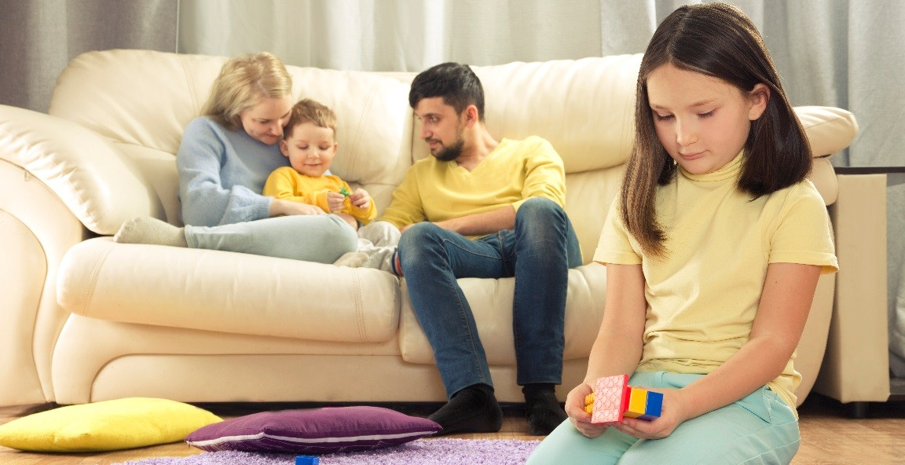

Причины появления
Что такое ревность? Это негативное чувство, которое возникает у человека при недостатке любви и внимания от другого значимого человека. Значимыми людьми для ребенка являются родители, а, в особенности, мама. И когда ее внимание, по мнению ребенка, направляется не на него, а на другой объект, появляется ревность. Другим объектом может быть младший брат или сестра, второй родитель или вообще посторонний человек.
Ревность – одно из самых трудных и неприятных переживаний для ребенка. Он чувствует страх от того, что может потерять значимого взрослого, тревогу, что его перестали любить и замечать, и агрессию к тому, кто забрал эту любовь.
Малыш испытывает сложную гамму чувств и не в состоянии контролировать свое поведение, поэтому детская ревность часто сопровождается конфликтами и ссорами между детьми.

В чем опасность детской ревности?
На первый взгляд, проявления ревности не выглядят такими ужасными. Да, старший ребенок ревнует к младшему, обижает, бьет – с возрастом это пройдет, и будут они дружить и заботиться друг о друге.
Но не все так радужно, как кажется. Не забывайте, дорогие родители, что ревность – это негативная эмоция, и в основе ее лежат гнев и страх.
Если ребенок не избавится от проявлений ревности в детстве, они так и будут преследовать его всю оставшуюся жизнь, не давая шанса построить счастливую и гармоничную семью. Накопившиеся страхи и тревоги создают «благодатную почву» для психических расстройств.
Малыш, переживания которого вовремя не заметили и не утешили, превращается в жестокого и циничного взрослого, не знающего чувства сострадания и жалости.
В ситуации ревности страдает не только сам ребенок, но и его отношения с родителями и другими членами семьи. Нередки случаи, когда братья и сестры так и остаются в ситуации конкуренции и враждебности по отношению друг к другу, даже становясь взрослыми и самостоятельными людьми.

Советы психолога
- Если в вашей семье несколько детей, уделяйте каждому из них личное время, когда ребенок сможет побыть наедине с мамой, получить ее внимание и заботу. Например, с новорожденным идет гулять папа, а вы в это время со старшей дочкой играете в куклы и разукрашиваете картинки.
- Не давайте младшему вещи и игрушки старшего без его разрешения, даже если он и потерял к ним интерес.
- Не сравнивайте своих детей, радуйтесь успехам обоих!
- Любовь и заботу делите поровну между каждым ребенком. Любой из них нуждается в родительской ласке – и новорожденный, и дошкольник, и подросток.
- При детских ссорах не вставайте на сторону младшего ребенка только потому, что он младший. Если наказывайте участников ссоры, то – одинаковым способом.
- Любые попытки агрессии (дети начинают драться, толкаться, обзывают друг друга) пресекайте сразу. Объясните, что они – одна семья, а значит, друзья на всю жизнь, и родители любят их одинаково сильно.
- Чаще проводите время всей семьей: гуляйте, путешествуйте, играйте. Это укрепит не только ваши отношения с детьми, но и сделает братиков и сестричек дружнее и отзывчивее друг к другу.
Подведем итоги. Ревность для ребенка – явление вполне естественное. Главное, что должны запомнить родители: избежать ревности детей друг к другу вряд ли удастся, но уменьшить ее проявления, дать каждому ребенку почувствовать себя важным и нужным в семье сможет каждая мама и каждый папа.

Сказка - прекрасный инструмент, который можно использовать целенаправленно.
Механизмы влияния сказки на ребёнка:
1. Пока ещё у малыша полностью не сформировалось понимание окружающего мира, он его чувствует на уровне интуиции, рисует своим воображением. Сказка для него - не фантазия, а вполне реальная жизнь, где каждый предмет - это нечто живое, думающее, говорящее, т.е. каждый предмет, герой сказки влияет на мировоззрение ребёнка.
2. Малыши подражают тому, что нравится. Благодаря такому свойству с помощью правильно подобранных действующих лиц в сказке, можно формировать понятия хорошего/плохого, воспитывать поведенческие реакции. Просто слова: "Так поступать нельзя, а так можно" не будут иметь такого эффекта воздействия, как такой же посыл, завуалированный сказкой. Авторитету любимого героя ребёнок поверит скорее.
3. Сказка легче воспринимается ребёнком, так как написана на его языке - понятными и доступными словами.
4. Сказка направленна не столько на ум, как на чувства. Именно чувствами в большей степени руководствуется маленький ребёнок. Сколько бы мы малышу не говорили о непонятных ему вещах, понимания ему легче достигнуть с помощью чувств, вызванных сказкой.
Ревность старшего ребёнка к младшему, проблема, которую сложно решить привычными разговорами и убеждениями, тем более, если дети ещё совсем маленькие. Предлагаем Вам книги для прочтения с детьми.
1.Катрин Леблан «У меня теперь есть сестрёнка!»
Катрин Леблан – детский психолог. В своих книгах ей удается тонко передать эмоции и волнения детей. Эта книга о медвежонке Мартине. У него родилась младшая сестрёнка, и теперь он сильно переживает, как изменится после такого события его жизнь. Очаровательная книга с трогательными иллюстрациями для детей 3-6 лет.
2. Хейди Ховарт «Мамина любовь. История о том, как Медвежонок стал старшим братом»
Многие читатели уже полюбили трогательные медвежьи истории от психологов Хэйди и Дэниал Ховарт. В этот раз медвежонок узнал, что скоро станет старшим братом. Это добрая книга, которая помогает старшему ребенку осознать свои переживания, страхи, и убедиться, что мама любит, как прежде.
3. М. Флури, Ф.Буанар «Маленький Белый Кролик и младшая сестра»
Маленький Белый Кролик ждет пополнения в семье и задает маме много вопросов. Больше всего его интересует, где он будет спать и как сможет играться с сестренкой. Кролик хочет понять, что значит быть старшим братом и какие привилегии в этом есть. Книга подойдет для детей 2-6 лет.
4. Ротраут Бернер «Сюрприз для Карлхена»
Однажды вернувшись домой, Карлхена ждал сюрприз. Это не самокат, не моторная лодка с пультом управления и даже не морковный пирог. Сюрпризом оказалась маленькая сестричка Клара. Братик с любопытством расспрашивает родителей о малышке. Книга понравится детям 2-6 лет.
5. Фелисити Брукс «Маша, Миша и малыш»
У Маши появился маленький братик и жизнь сразу изменилась. Теперь все заняты малышом, а Маше – одиноко. «Тебе грустно, оттого что я много времени провожу с малышом» – утешает мама дочку. И вдруг Маше пришла замечательная идея, пригласить в гости своего лучшего друга Мишу, с которым можно весело играть и кушать мороженное! Теперь Маша совсем не грустит.
6. Кристине Нестлингер «Рассказы про Франца и младенца»
У мальчика Франца возникли сложности с его лучшей подругой Габи. Теперь она говорит только о своем братике, который скоро появиться на свет. Ребенок еще не родился, а Франц уже страшно ревнует. «Вдруг Габи будет всё время проводить с младенцем, а о нём забудет? – думает он». Оказывается, Габи тоже волнуется, как измениться ее жизнь после рождения малыша. Эта серия книг хорошо адаптирована для детей, которые только начинают читать (6-10 лет).
7. Берни Бос «Слонёнок ищет брата»
Очень трогательная история о том, как слоненок мечтал о братике. Он надеялся, что брата ему подарят на день рождения. Слоненок получил много разных подарков и расстроился, что братика среди них не оказалось. Обидевшись, он решил сам отправиться на его поиски. В лесу слоненок общался с разными зверями, надеясь найти братишку среди их детенышей. Проделав большое путешествие, малыш вернулся домой. Книга будет интересна для детей 3-7 лет.
8. Ютта Лангройтер «Вместе лучше!»
Однажды зайчик Джоси обиделся, что его сестры Марта и Мэтти хотят играть с подругой Леной без него. Зайчонок расстроился и ушел играть сам. Но когда началась гроза, Джоси мигом помчался на помощь к сестрам, ведь они одна семья и любят друг друга. Для детей 3-7 лет.

